**LISTA COM GABARITO COMENTADO**  
  
1)Observe o plano cartesiano, no qual estão representadas as funções f e g:

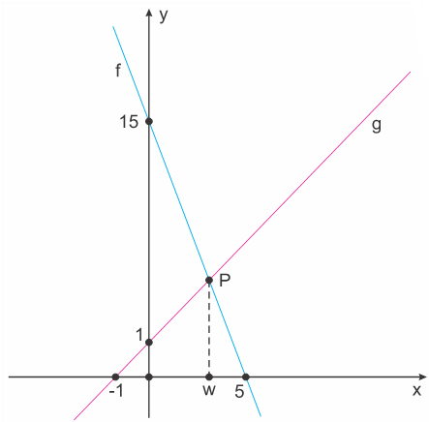

O ponto P de interseção entre os gráficos dessas funções possui abscissa w, cujo valor é:

a) 

b) 3

c) 

d) 4

2)Seja a função g(x) do 1º grau, sabemos que g(1) = 2 e que g(−1) = −4. Determine o valor de g(0):

a) −2

b) −1

c) 0

d) 1

e) 2

3)O gerente de uma padaria observou que o gráfico da relação entre a quantidade de fatias de bolo de chocolate vendidas por dia e o preço cobrado por cada uma delas era uma reta. Ele notou que quando cobrava R$ 6,00 por fatia eram vendidas 55 fatias e quando cobrava R$ 8,00 por fatia eram vendidas apenas 25. Certo dia, ele resolveu fazer uma promoção, vendendo cada fatia por R$ 5,00. A quantidade de fatias de bolo de chocolate vendidas naquele dia foi de:

a) 70.

b) 75.

c) 80.

d) 85.

e) 90.

4)Considere o sistema linear  Assinale a alternativa que representa graficamente esse sistema.

|  |  |
| --- | --- |
| a) |  |
| b) |  |
| c) |  |
| d) |  |
| e) |  |

5)Considere o gráfico a seguir:

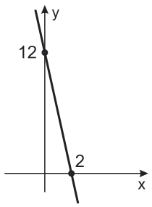

A lei que melhor representa a função afim y = f(x) do gráfico é dada por:

a) f(x) = 12 − 4x

b) f(x) = 12 − 2x

c) f(x) = 12 + 6x

d) f(x) = 12 + 12x

e) f(x) = 12 − 6x

6) Considere as funções polinomiais do 1º grau f(x) = 2x + 3 e g(x) = –x + 6. Sobre essas funções, afirma-se que:

a) possuem pontos de máximo.

b) são crescentes.

c) possuem domínios diferentes.

d) têm o ponto (1,5) em comum.

e) suas representações gráficas não se intersectam.

7) A função $f: R→R$ é uma função polinomial do 1° grau tal que f(2) = 0 e f(-3) = 2, conforme mostra o gráfico.

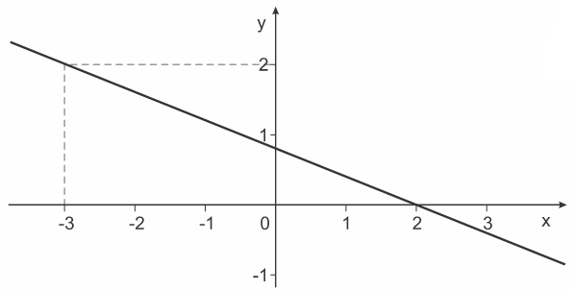

A lei de formação da função f é:

a) 

b) 

c) 

d) 

e) 

8) Um equipamento eletrônico utilizado por uma indústria tem seu valor monetário continuamente reduzido em função do uso e do surgimento de novas tecnologias, dentre outros fatores. Se o valor monetário do equipamento decresce linearmente com o tempo, sabendo-se que foi adquirido há três anos pelo valor de R$180.000,00 e que hoje está avaliado em R$ 135.000,00, é correto afirmar que o valor monetário do equipamento daqui a dois anos será:

(Uma função real de variável real decresce linearmente se é do tipo f(x) = ax + b, com a e b números reais constantes e a < 0).

a) R$ 105.000,00.

b) R$ 115.000,00.

c) R$ 108.000,00.

d) R$ 112.000,00.

9) Uma caixa d’água, cuja capacidade é 5000 litros, tem uma torneira no fundo que, quando aberta, escoa água a uma vazão constante. Se a caixa está cheia e a torneira é aberta, depois de t horas o volume de água na caixa é dado por  k constante. Certo dia, estando a caixa cheia, a torneira foi aberta às 10 horas. Às 18 horas do mesmo dia, observou-se que a caixa continha 2000 litros de água. Assim, pode-se afirmar corretamente que o volume de água na caixa era 2750 litros, exatamente, às

a) 15h.

b) 15h40.

c) 16h.

d) 16h40.

10) Para uma função polinomial de 1º grau $f: R→R$ dada por  tem-se um gráfico de reta de coeficiente angular positivo. Sabe-se que 

Assinale a alternativa CORRETA que demarca o ponto de ordenada da intersecção do gráfico de f com o eixo y.

a) –3

b) 8

c) 4

d) 7

e) 3

11) Para cada número real  a função é definida por  Para os números e  valem e  Para esses mesmos valores de e  é verdade que  é igual a:

a) 

b) 

c) 

d) 

e) 

12) Um aluno distraído desmontou um relógio. Ao remontá-lo, trocou a posição dos ponteiros das horas e dos minutos, de modo que o ponteiro das horas passou a girar com a velocidade do ponteiro dos minutos, e vice-versa. Sabendo que o relógio foi acertado para as 4 horas, o intervalo que contém o horário t que marcará a hora certa novamente pela primeira vez é:

a) 

b) 

c) 

d) 

e) 

13) Uma função $f: R→R$ definida por f(x) = mx + n, onde m e n são números reais não nulos, é comumente denominada de função linear afim. Quando n = 0 e  a função será chamada de função linear não nula. O gráfico de tais funções, quando desenhado em um plano munido de um sistema de coordenadas cartesiano ortogonal, é uma reta. Sejam  e  duas funções lineares afins distintas tais que a medida do ângulo que seus gráficos formam com o eixo das abscissas (eixo dos x) são múltiplos de 45°. Se os gráficos de f1 e f2 se cortam no ponto P = (5, 10), então, é correto afirmar que p1 + p2 é igual a:

a) 20.

b) 5.

c) 15.

d) 10.

14) Considere o gráfico da função real  representado no plano cartesiano a seguir.

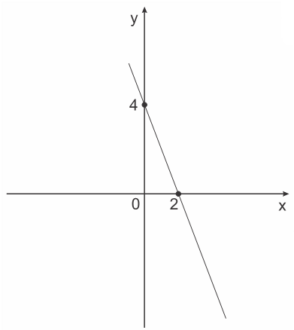

A função afim,  cujo gráfico é simétrico ao dessa função  em relação ao eixo  é dada por:

a) 

b) 

c) 

d) 

15) No gráfico estão representadas duas funções: f(x) do primeiro grau e g(x) do segundo grau.

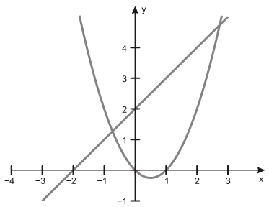

O gráfico que melhor representa a função h(x) = f(x) + g(x) é:

a)   


b)   


c)   


d)   


e)  
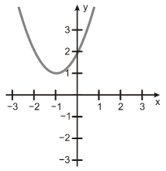

16) Em uma confeitaria recém-inaugurada, o preço de custo de uma barra de chocolate é de R$ 2,00 e o preço de venda, de cada barra, é de x reais, sendo x um número inteiro. Estima-se que (20 − x) barras serão vendidas por dia.

De acordo com essa estimativa, o lucro diário da venda dessas barras de chocolate, com o preço unitário de x reais, será igual a:

a) − x2 + 18x − 32

b) − x2 − 18x + 40

c) − x2 − 22x + 32

d) − x2 + 22x − 40

17**.** Um depósito de munições no formato retangular será construído em um campo de instrução do Exército Brasileiro. A planta da construção prevê que esse retângulo esteja inscrito em uma área cujo formato é de um triângulo isósceles de base 24m e altura 16m. A área máxima do depósito que atende a essas condições é igual a:

a) 32 m2

b) 48 m2

c) 64 m2

d) 72 m2

e) 96 m2

18**.** Na figura abaixo estão representados os gráficos de uma parábola, de uma reta, e o ponto P = (a,b), que é um dos pontos de interseção da reta com a parábola.

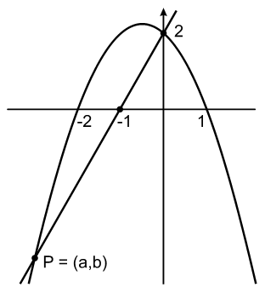

O valor de a + b é:

a) −7,5.

b) −7.

c) −6,5.

d) −6.

19) No plano com o sistema de coordenadas cartesianas usual cuja origem é o ponto E = (0,0), sejam P e Q os pontos extremos (máximo ou mínimo) dos gráficos das funções quadráticas  e  A medida da área, em uc2, do triângulo com vértices nos pontos E, P e Q é igual a:

Nota: uc é a unidade de comprimento usada na marcação dos pontos no sistema de coordenadas.

a) 

b) 

c) 

d) 

20) Seja uma função polinomial do segundo grau, dada por  com $m, p ∈R.$ Se o gráfico dessa função no plano cartesiano, intersecta o eixo x nos pontos de coordenadas (–2, 0) e (4, 0), então, m + p é igual a:

a) –10.

b) –12.

c) –8.

d) –6.

e) 6.

21**.** No plano cartesiano, o gráfico da função quadrática  em que b e c são números reais, corta o eixo das abscissas nos pontos de coordenadas (1, 0) e (3, 0).

O valor de f(0) é:

a) –15.

b) –12.

c) –18.

d) – 6.

e) – 9.

22) Uma confecção produz calças jeans e conclui que a quantidade Q de unidades vendidas mensalmente depende do preço p cobrado por unidade conforme a função Q(p) = 200 − p.

O custo de produção mensal dessas calças é composto por um valor fixo de R$ 400 acrescido de R$ 25 por unidade produzida, ou seja:



Para calcular o valor A arrecadado no mês com as vendas, multiplica-se o preço unitário p pela quantidade Q de unidades vendidas no período.

O lucro mensal L apurado no mês é dado pela diferença entre a arrecadação A e o custo C.

Em um mês em que forem vendidas 150 unidades, o lucro será de:

a) R$ 3000,00.

b) R$ 3050,00.

c) R$ 3150,00.

d) R$ 3250,00.

e) R$ 3350,00.

23) Em um plano cartesiano, a parábola descrita pela função quadrática f(x) = x2 – 4x + 3 tem vértice no ponto V, de abscissa 2, e passa pelo ponto P de abscissa 4.

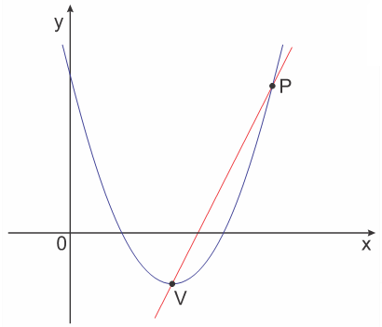

A reta que passa pelos pontos P e V intersecta o eixo y no ponto de ordenada igual a:

a) –2.

b) –1.

c) –4.

d) –3.

e) –5.

24) A análise dos dados financeiros mensais de uma indústria de bens duráveis indicou que:

SITUAÇÃO 1: Os impostos e taxas a pagar na produção dos bens dessa indústria podem ser modelados, em reais (R$), em função da quantidade de matéria prima necessária para a produção, em toneladas (ton), por uma linha reta.

SITUAÇÃO 2: Os impostos e taxas a pagar pela venda dos bens dessa indústria podem ser modelados, em reais (R$), em função da quantidade de matéria prima usada na produção, em

toneladas (ton), por uma linha parabólica.

O desenho a seguir indica a análise dos dados para o mês de maio de 2022 no qual se vê que há dois pontos de igualdade entre as duas situações: um para a produção e venda de 10 ton com pagamento de R$ 16800,00 em impostos e taxas e o outro na produção e venda de 110 ton, maior quantidade que a indústria tem a capacidade de produzir por mês.

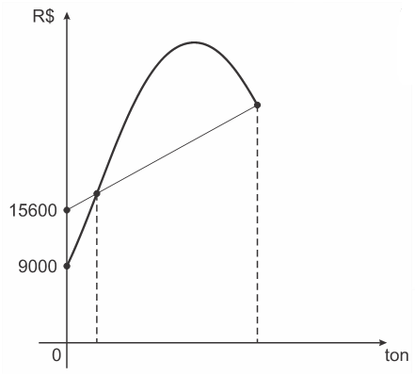

O valor máximo em impostos e taxas pagos na situação 2 é um número, em reais, do intervalo

a) [30000, 34000[

b) [34000, 38000[

c) [38000, 42000[

d) [42000, 46000[.

25) No sistema usual de coordenadas cartesianas, o gráfico da função quadrática f é simétrico em relação ao eixo das ordenadas. Se o valor máximo que f assume é igual a 16 e se a distância entre os pontos de cruzamento do gráfico de f com o eixo das abscissas é igual a 8, então a expressão algébrica da função f é:

a) f(x) = –x2 + 4x + 16.

b) f(x) = –2x2 +2x + 16.

c) f(x) = –x2 + 16.

d) f(x) = –2x2 + 16.

26) Em um plano cartesiano, a parábola descrita pela função f(x) = – x2 + bx + c, em que b e c são números reais, intersecta os eixos coordenados nos pontos M, N e T, e as coordenadas do ponto de máximo V são (1, 4).

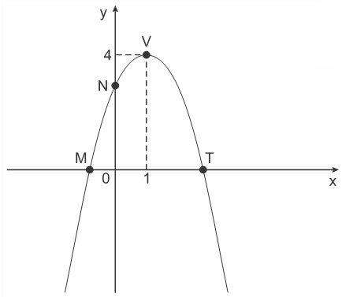

A equação da reta que passa pelos pontos N e T é dada por

a) y = – x – 1

b) y = x + 2

c) y = – x + 3

d) y = x + 5

e) y = – x + 4

27) Considere a função f(x) = –x2 + 6x – 8. No plano cartesiano, sejam P e Q as intersecções do gráfico de f com o eixo x. Sendo R = (a, b) um ponto do gráfico de f, com b > 0, assinale a alternativa que corresponde ao maior valor numérico possível da área do triângulo PQR.

a) 1

b) 2

c) 3

d) 4

e) 6

28) Um terreno retangular está localizado ao lado de uma margem de rio linear. Você tem à sua disposição 50 metros de arame para cercar o terreno, mas é importante observar que não é necessário cercar a margem do rio. Quais devem ser as dimensões do terreno retangular de modo a cercar a maior área possível?

a) 10,5 m e 35 m.

b) 12,5 m e 25 m.

c) 10 m e 25 m.

d) 15 m e 25 m.

e) 20 m e 15 m.

29) Nos gráficos indicados a seguir, estão desenhadas duas parábolas que representam as funções reais h e g definidas pelas leis:  e  com a, b, c, d, e, f números reais não nulos.

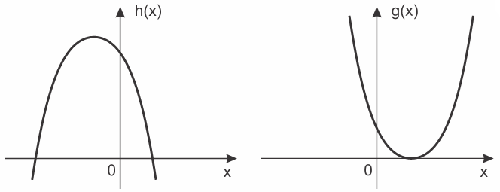

Com base nas informações e nos gráficos, é correto afirmar, necessariamente, que

a) 

b) 

c) 

d)

30) Em um exercício de aperfeiçoamento de Cadetes da Força Aérea Brasileira, três aeronaves estão posicionadas como indicado na figura a seguir.

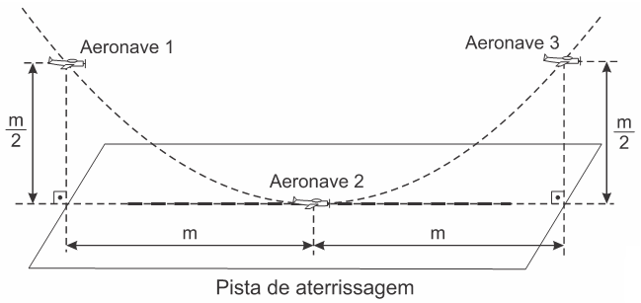

Em certo momento, as aeronaves 1, 2 e 3 são vistas de um determinado ponto, seguindo uma trajetória de voo sobre a curva de uma parábola, sendo dadas suas distâncias de referência como a da figura.

Considere um plano cartesiano em que:

- as aeronaves 1, 2 e 3 estão sobre a trajetória de uma única parábola;

- a pista de aterrissagem está no eixo das abscissas;

- a posição de cada aeronave é um ponto (x, y) desse plano, onde y = f(x) é a altura atingida pela aeronave, em km, em relação ao chão; e

- o eixo das ordenadas passa pela aeronave 1.

A lei da função f que satisfaz as condições estabelecidas na figura é

a) 

b) 

c) 

d) 